# 谷歌GMS认证流程

**谷歌GMS认证** 全称为Google Mobile Services Test Certification，是谷歌公司为了确保全世界的硬件厂商设计和生产的安卓为基础的各种智能硬件产品的兼容性、稳定性，以及这些硬件与安卓各种自带的各种软件APP产品和服务的兼容性、稳定性方面的测试和认证。

在通过谷歌GMS认证之后，产品将获得谷歌的徽标授权，有权在产品和包装上使用安卓机器人等徽标，同时产品的型号将被谷歌公司在其全球的PRODUCT Catalog收录。

## GMS认证前提

MADA协议

全称Mobile Application Distribution Agreement（移动应用软件分发协议）。是谷歌和Android厂商之间签署的一个协议，签署后厂商会拥有唯一的MADA ID，只有签署了MADA协议的厂商才可以向Google（或Google授权的3PL实验室）提交GMS测试项目（项目软件里要配置对应的MADA ID）。

## GMS认证流程

1. 向Google提交Sublicensing requests
2. 申请Whitelist和KeyBox
3. 项目软件自测
4. 寄送测试样机8台（发送项目信息表，产品六面图，提交包材审核等），此步可提前执行。
5. 提交完整软件版本和GMS自测报告
6. 跟进等待测试结果（3PL一般7个工作日内完成）

## GMS认证详细流程图(见下页)

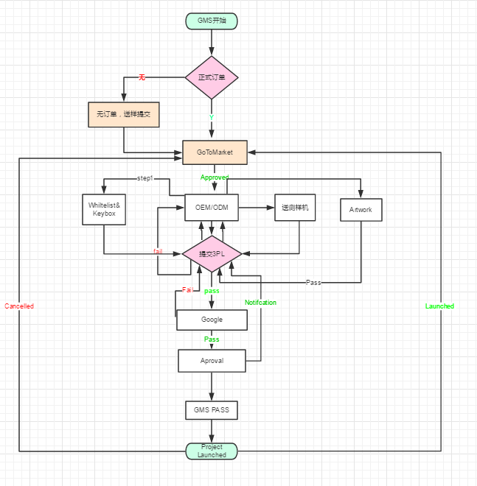

## 其他相关内容

1. **项目信息表**

项目信息表内容包括项目的软硬件模块信息，每家实验室的表格名称及格式不同。

富士康

1.Device Info : FIH_GMS_DeviceInfo_XXX_0321_v6.xlsm

2.规格说明 : Specification_Template.pptx

哈曼

Tracking : Build approval tracking.xlsx

MTK：

需要登录<https://online.mediatek.com/GMS> 进行在线填写

**2.GotoMarket：**

Google官方网站，需要以对应注册账号登录，填写Sublicensing requests，内容包含客户信息、设备信息，以及订单信息等内容，以获取Google认证许可。

**3.包材:**

包括说明书、包装彩盒、彩膜（看包装要求，彩膜不一定有）等，需要提交给Google进行内容审核。

审核项包括Android,Google相关商标,讯息等方面内容。

部分要求如下:

1.首次出现的Android需在其右上角添加TM.

2.主页截屏的使用(两种方式):

1)全部移除图标

2)需包含Google Folder,Google Play,Google Search Widget,且右上角的图标要保持信号格满格,电池电量满格,2G/3G/4G,时间(时间设定还要根据使用的版本来设定,如，9.0版本设置为09:00；8.1版本设置为08:10；8.0版本设置为08:00)。

3.如果使用的Android, Google, Google Play等需要添加Legal line:

Google, Google Play and Android are trademarks of Google LLC.

如果使用的机器人则要添加机器人的Legal line:

The Android robot is reproduced or modified from work created and shared by Google and used according to terms described in the Creative Commons 3.0 Attribution License.

**4.WhiteList白名单：**

需提前申请。一个全新的项目，软件预置了GMS包，如果没有通过GMS认证，在连接国外网络（国内翻墙）情况下，系统会不断弹出对话框，显示设置未认证。需要向Google申请开通对应项目的白名单，就不再会弹出上述对话框，并可以正常登录PlayStore。

白名单申请流程，请参考附录A

## 5.KeyBox

即Google安全Key，涉及到TEE内容。在申请到之后要使用专门工具来做拆分，拆分之后的key文件可使用工具（各方案厂商拆分烧写方式不同）烧写到设备，在CTS，GTS，VTS测试中会有对应的测试项来验证此key

KeyBox申请流程，请参考附录B

## 6.Device IDs files

申请KeyBox需要的一个TXT格式文档，基本要求如下：

(为避免由于回车换行符引起的异常情况，推荐在Linux环境下建立此文件).

(1) Unique and cannot be duplicate of other device IDs within the file

(2) Must be between 1-32 characters in length

(3) Only following characters allowed [a-z][A-Z][0-9][_][-][.]

(4) No whitespaces allowed

(5) Ends with LF (Unix EOL character), not CR LF (Windows) or CR (Mac)

(6) Device ID file must not be empty.

可参考如下命名

BrandName_DeviceName_00001

BrandName_DeviceName_00002

BrandName_DeviceName_00003

## 附录

### 如何申请白名单

需提交 项目信息表，外加CTS中关于签名项的测试结果（见附录C）。

### 如何申请KeyBox

在A申请白名单的基础上，再提交一份DeviceIDs文件，即可申请。

所以一般申请白名单和KeyBox一起进行了，申请之后一般24小时内生效。

### CTS签名项测试

项目确定了Brand，Model，Product_Device ,Product_Name等参数之后，配置好软件的Fingerprint。注意，这些信息后续不可改动（当然有例外）。

编译出的软件进行如下CTS单项测试：

----------------------------------------------------------------------------------------------------------------------------

9.0

run cts -m CtsCurrentApiSignatureTestCases

-t android.signature.cts.api.SignatureTest#testSignature -o

8.1

run cts -m CtsSystemCurrentApiSignatureTestCases

-t android.signature.cts.api.SignatureTest#testSignature -o

7.0 or 8.0

run cts -m CtsSignatureTestCases -t android.signature.cts.SignatureTest#testSignature -o

-----------------------------------------------------------------------------------------------------------------------------

将测试结果压缩包一并提交。

### 确认设备已经通过GMS认证

1.登录 Google对应网站 查找设备marketName，存在就表示已经通过GMS认证。

2.登录Google账号，进入PlayStore->Settings->Play Protect certification项，会显示Device is certified，即表明设备已经通过认证。

### E.GMS常用网址（外网）

1.GoToMarket Link（google帐号）：https://sublicensing-dot-partner-android.appspot.com/sublicensing/

2.CTS测试相关资料 link: https://source.android.com/compatibility/cts/

3.包材审核依据地址：https://partnermarketinghub.withgoogle.com/#/brands/1KdZxnHbtjVwReGOY03iKT8DDx1Y34joI

4.GMS已认证设备清单（全部）：https://support.google.com/googleplay/answer/1727131?hl=en&topic=1100168#P

5.Google发布的官方CDD下载地址：https://source.android.com/compatibility/cdd

6.Google Issues地址（google帐号）

https://issuetracker.google.com/issues?q=status:open%20componentid:190923&p=2

7.MTK实验申请Keybox（google帐号）：https://partner.android.com/approval#a=1018835268&p=keyboxes

8.MTK发布的CDD云盘：https://drive.google.com/drive/folders/1MjZurwbkXtd7Alq3kmX6XnsS1OzjB5Qk

9.MTK实验室送测流程提交地址（MTK帐号）：https://sso.mediatek.com/eai/Login.aspx

10.查询Google审核进度（MTK帐号）：https://partner.android.com/#device-search:query=&type=BUILD&page=0

11.风河实验室GOTA地址：https://sites.google.com/view/wind-river-3pl/faq/gota?authuser=0

12.Google网上论坛：https://groups.google.com/forum/?fromgroups#!forum/android-platform

13.TEE申请地址（帐号）：https://oss.trustkernel.com/project

14.DHL运单查询：https://www.dhl.com/en.html

15.送样单台机ID注册：https://www.google.com/android/uncertified/